D525ST

Universální projektor s krátkou projekční vzdáleností
Navržen pro malý prostor a standardní velikost obrazu. Digitální projektor Vivitek D525ST projektor s krátkou projekční vzdáleností nabízí flexibilitu a funkčnost. Díky fukci nastavení barvy povrchu pro projekci, možnosi optimálního nastavení obrazu a kompatibilitě 3D je D525ST vhodný nejen ke zobrazení nejnovějšího video obsahu.
Vlastnosti:
- Rozlišení XGA, kompatibilní zobrazení až UXGA (1600 x 1200)
- Lampa s prodlouženou životností až 4000 hodin (v eco modu)
- Korekce barvy projekčního povrchu
- Světelný výkon 2600ANSI Lm, kontrastní poměr 3000:1
- 3D ready
- DLP® and BrilliantColor™ technologie od Texas Instruments
- Možnost uzamčení ovládacího panelu brání nechtěné změně nastavení
- Rychlý start a vypnutí
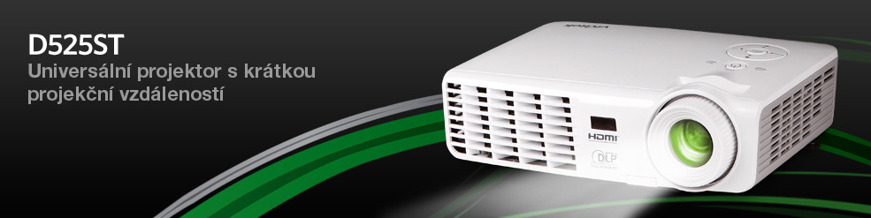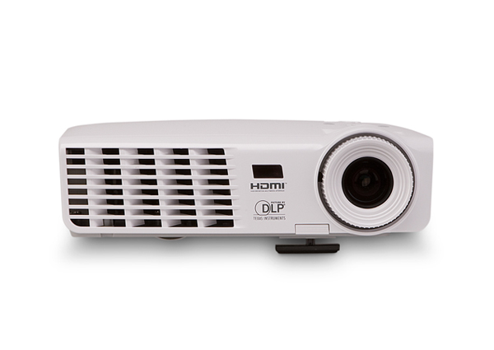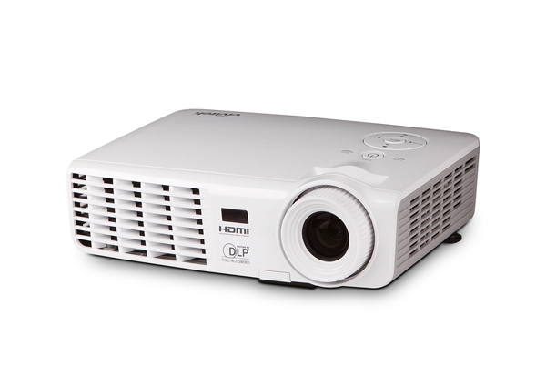

Světelný výkon | 2600 ANSI Lm
Nativní rozlišení | XGA (1024 x 768)
Maximální rozlišení | UXGA (1600 x 1200)
Kontrastní poměr | 3000 : 1
Lampa | 3000/4000 Std (Std/Eco. Mode), 240W
Throw Ratio | 0.9 - 0.99, 55"@1m
Velikost obrazu (Úhlopříčka) | 44"- 165"
Projekční vzdálenost | 0.8 - 3m
Objektiv | F = 2.77 f = 10.16 - 11.16 mm
Zoom | 1.1x
Poměr stran obrazu | 4:3 nativní, 16:9 kompatibilní
Offset | 128%
Korekce úhlového zkreslení | Vertikální +/- 30°
Horizontální frekvence | 15,30-90kHz
Vertikální rozsah skenování | 43-85 Hz
Reproduktor | 2W Mono
Kompatibilita videosignálu | SDTV(480i, 576i), EDTV (480p, 576p), HDTV (720p, 1080i/p), NTSC, PAL, SECAM
HDMI (Ver.1.3) | 1
VGA vstup (15pin D-Sub) | 1
S-Video | 1
Composite Video | 1
Audio-In RCA (L/R) | 1
Audio-In (Mini-Jack) | 1
RS-232 | 1
Rozměry (V x Š x H) | 261 x 190 x 78 mm
Hmotnost | 1.9 kg
Hlučnost | 35dB/29dB (Std. / Eco. Mode)
Napájení | Napájení: AC 100-240V, 50 / 60Hz Spotřeba: 230W (Eco. Mode), 300W <1W(Standby)
Záruka projektor | 3 Roky
Záruka lampa | 1 Rok nebo 1000 hod

